首先介绍Wavenet

理想情况下，我们可以把所有生成音乐所需要的信息存到模型的参数里面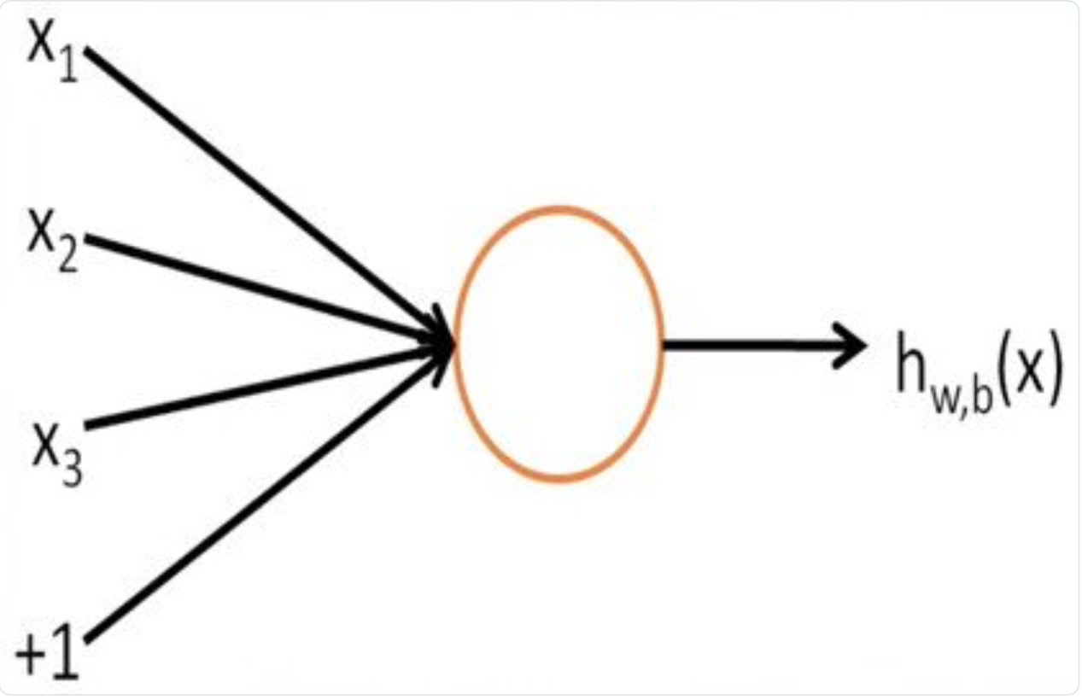

Wavenet 能做到这点，因为它直接模拟的音频信号的原始波形

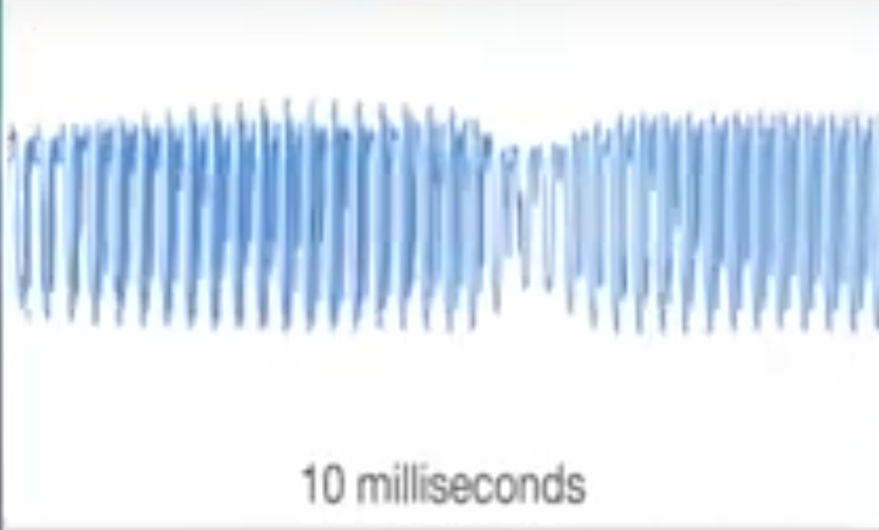

它使用的模型是CNN。这是一个WaveNet模型的内部结构，是一种完整的卷积神经网络。这个模型的每一个隐藏层中，每个扩张因子，可以互联，并呈指数型的增长。每一步生成的样本，都会被重新投入网络中，并且用于产生下一步

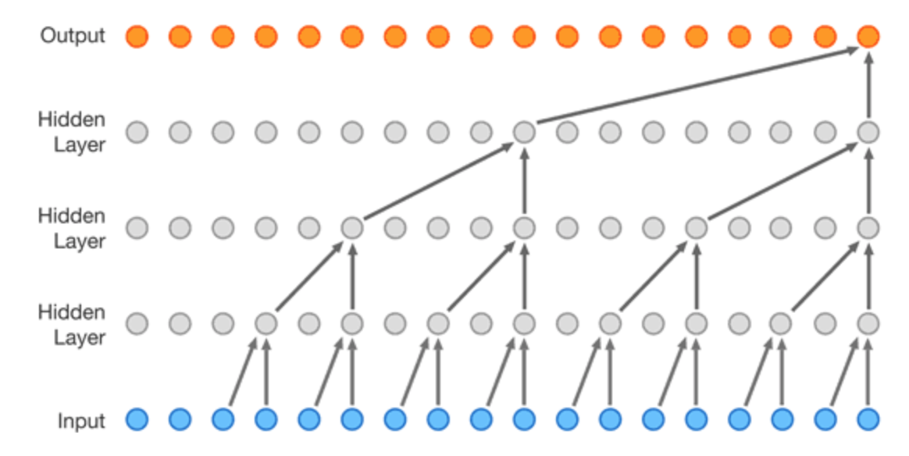

计算图的模型：

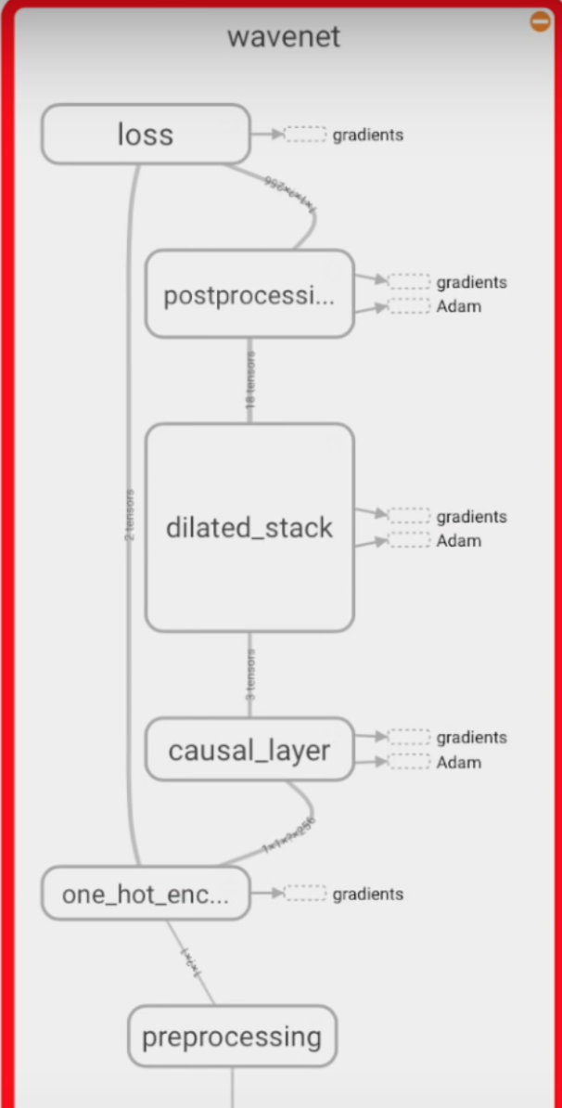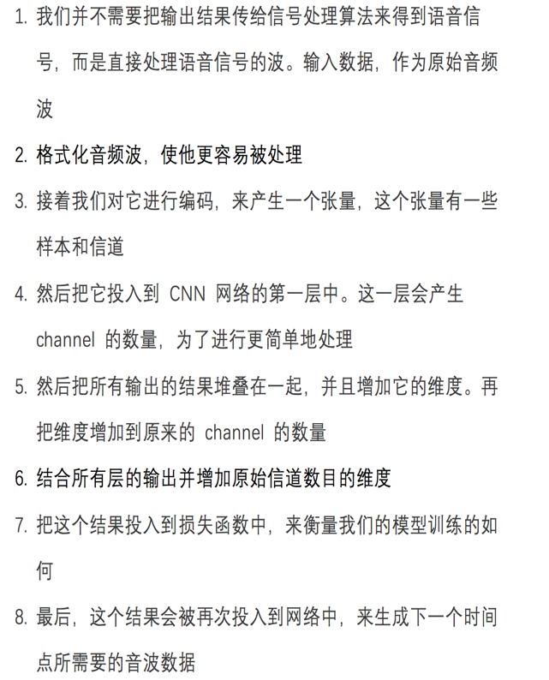

重复这个过程就可以生成更多的语音。这个网络很大，在他们的 GPU 集群上需要花费九十分钟，并且仅仅只能生成一秒的音频。所以用 TensorFlow 来实现。

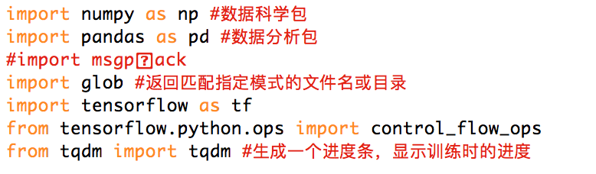

分别用函数实现 midi 转音符，音符转 midi和获取midi音乐

定义超参数：

这一步会用到一种神经网络的模型 RBM－Restricted Boltzmann Machine 作为生成模型。

它是一个两层网络：第一层是可见的，第二层是隐藏层。同一层的节点之间没有联系，不同层之间的节点相互连接。每一个节点都要决定它是否需要将已经接收到的数据发送到下一层，而这个决定是随机的。

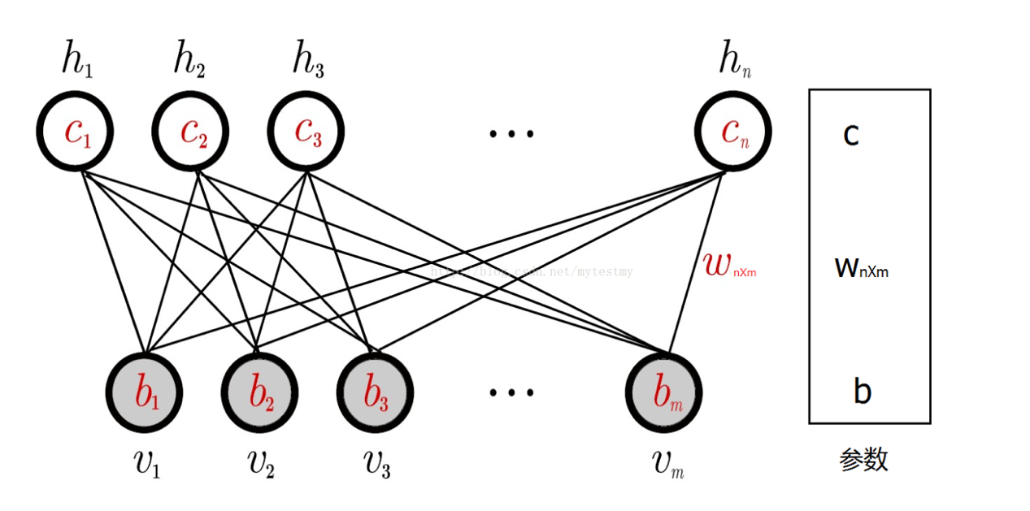

以上的RBM网络结构有m个可视节点和n个隐藏节点，其中每个可视节点只和n个隐藏节点相关，和其他可视节点是独立的，就是这个可视节点的状态只受n个隐藏节点的影响，对于每个隐藏节点也是，只受m个可视节点的影响，这个特点使得RBM的训练变得容易了：

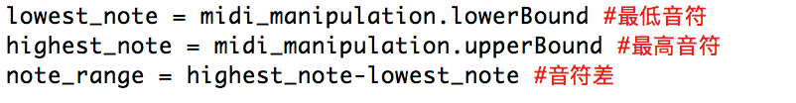

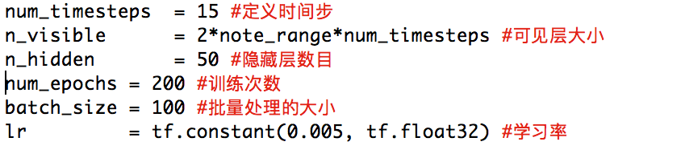

然后设置需要用的变量：

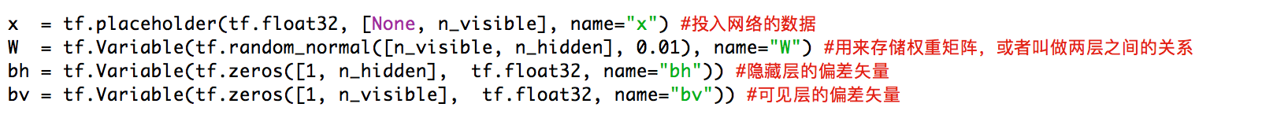

接着用辅助方法 gibbs_sample （吉布斯采样）从输入数据 x 中建立样本，以及隐藏层的样本。

gibbs_sample 是一种可以从多重概率分布中提取样本的算法。

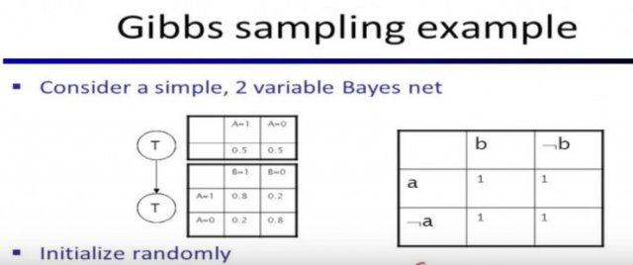

它可以生成一个统计模型，其中，每一个状态都依赖于前一个状态，并且随机地生成符合分布的样本。

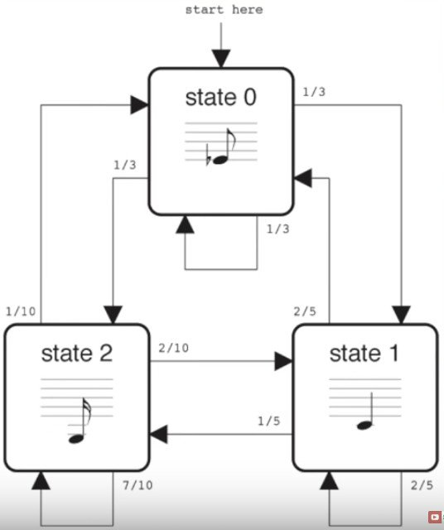

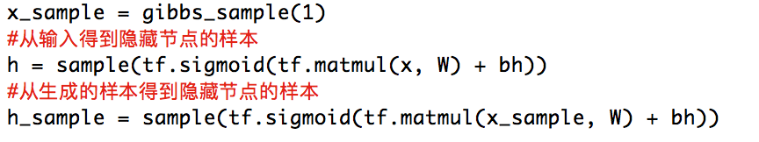

之后更新变量：

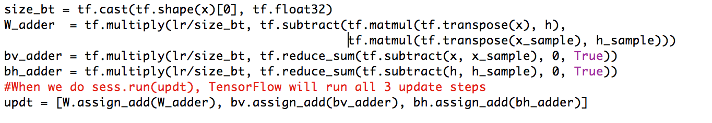

接着可以运行 Graph 算法图

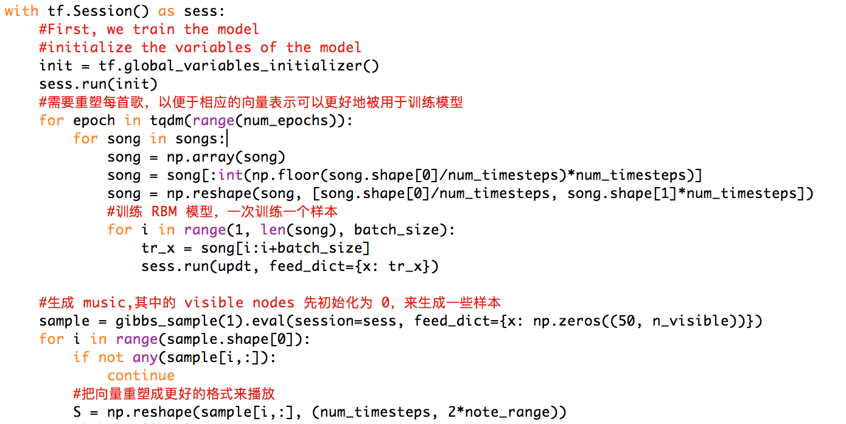

然后打印出生成的和弦

屏幕快照%202017-09-25%20下午6.09.23.png

最后把所有生成的和弦片段进行整合，合成一段midi 音乐就结束了。

CNN来参数化地生成音波

RBM可以很容易地根据训练数据生成音频样本

Gibbs算法可以基于概率分布帮我们得到训练样本

周杰伦44首经典音乐：

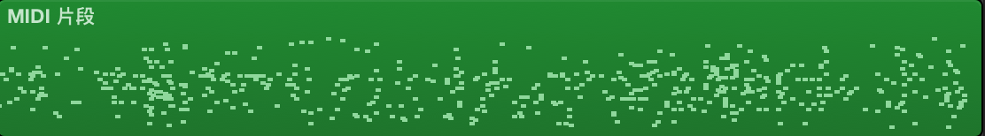

自己写的7首 midi：

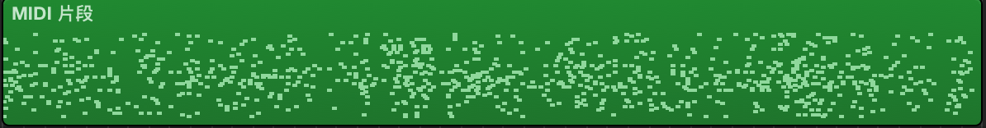

midi 库里的122首歌分前奏、主歌、副歌、过门的 midi：

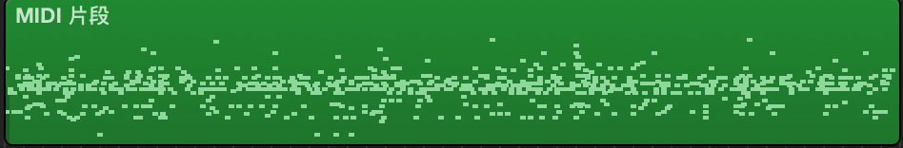

参考视频：[https://www.youtube.com/watch?v=ZE7qWXX05T0&t=278s](http://iphone.myzaker.com/zaker/l.php?u=https%3A%2F%2Fwww.youtube.com%2Fwatch%3Fv%3DZE7qWXX05T0%26t%3D278s&target=_new)